АДМИНИСТРАЦИЯ
ГОРОДА ОБИ
НОВОСИБИРСКОЙ ОБЛАСТИ

ПОСТАНОВЛЕНИЕ

22.05.2018 г. № 465

О согласовании схемы границ территории,
на которой осуществляется
территориальное общественное самоуправление

В соответствии с Федеральным законом от 06.10.2003 № 131-ФЗ «Об общих принципах организации местного самоуправления в Российской Федерации», Уставом города Оби Новосибирской области, Положением о территориальном общественном самоуправлении на территории города Оби Новосибирской области, утвержденном решением 10 сессии Совета депутатов города Оби Несибирской области от 27.09.2017г. №131, с целью оптимизации процесса согласования схемы границ территории, на которой осуществляется территориальное общественное самоуправление

ПОСТАНОВЛЯЮ:

- Утвердить согласование схемы границ территории ТОС «На Вокзальной», на которой осуществляется территориальное общественное самоуправление (приложение № 1).
- Схема границ территории, на которой осуществляется территориальное общественное самоуправления, включающие адресное описание границ(приложение №2).
- Настоящее постановление вступает в силу со дня опубликования.
- Опубликовать настоящее постановление в газете «Аэро-Сити» и разместить на официальном сайте администрации города Оби Новосибирской области.
- Контроль за исполнением настоящего постановления оставляю за собой.

Глава города Оби
Новосибирской области А.А. Мозжерин

ПРИЛОЖЕНИЕ №1
к постановлению администрации
города Оби Новосибирской области
от 22.05.2018 г. № 465

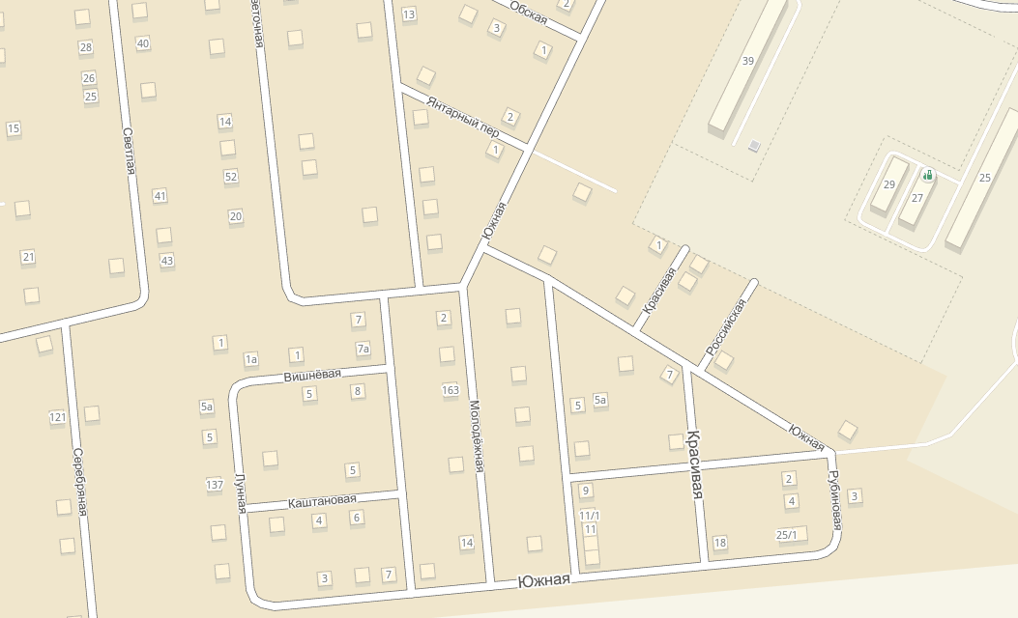

ПРИЛОЖЕНИЕ №2
к постановлению администрации
города Оби Новосибирской области
от 22.05.2018 г. № 465

Адресное описание границ территории, на которой предполагается осуществление территориального общественного самоуправления « Южный»

№ п/п | Наименование улицы | Номер дома
1 | Красивая | 18,208,4,1,7,209
2 | Рубиновая | 3,4,2
3 | Южная | 25/1
4 | Российская | 175,11,172,5
5 | Изумрудная | 5,7,9,171
6 | Обская | Участок 212

